Санкт-Петербургский национальный исследовательский университет информационных технологий, механики и оптики

Факультет Программной инженерии и компьютерной техники

**Расчет искусственного освещения**

Безопасность жизнедеятельности

**Выполнил**

Ореховский А.,

группа P3317

**Преподаватель**

Слободянюк А. А.

Санкт-Петербург

2019

# Расчет искусственного освещения по методу коэффициента использования светового потока

Помещение машинного зала вычислительного центра имеет размеры:

* Длину 20 метров
* Ширину 9 метров
* Высоту 4 метра

В помещении используются светильники ЛСП 02 с 2 лампами.

Высоту рабочей поверхности примем равной высоте среднего рабочего стола, 0,8 метра.

Определим норму освещенности для машинного зала вычислительного центра согласно таблице - $E=400 лк$.

Коэффициент запаса выбираем равным $K_{з}=1.5.$

Исходя из рекомендуемых значений $h_{св}≤2м$, принимаем расстояние от потолка до светильника равным $h_{св}=0,5м.$

Определим высоту установки светильников над рабочей поверхностью h:

$$h=H-\left( h_{св}+ h_{рп}\right)=4-\left(0,5+0,8\right)=2,7 м.$$

Из светотехнических данных светильника ЛСП 02 выбираем лучшее отношение $λ_{нв}= \frac{L}{h}=1.5.$

Определяем расстояние между соседними рядами светильников L:

$L= λ_{нв}∙h=1.5∙2.7=4.05 м.$

Тогда при ширине 9 м количество рядов равно $n_{в}= \frac{B}{L} ≈ 2.22=3.$

Коэффициенты отражения ρ от поверхностей примем следующими:

$ρ_{п}=70\%$

$ρ_{ст}=50\%$

$ρ_{рп}=10\%$

Вычислим индекс помещения *i*:

$i= \frac{A ∙B}{h(A+B)}= \frac{20 ∙9}{2.7(20+9)}≈2.29=2.5$

Для найденных значений $i, ρ_{п}, ρ_{ст}, ρ_{рп}$ и светильника ЛСП 02 коэффициент использования светового потока равен $η=63\%$.

Определяем световой поток светильников одного ряда Фр:

Используя следующие формулы определим оптимальные вид и количество ламп, а также длину ряда:

$$n_{A}= \frac{Ф_{р}}{2∙Фл}; L_{p}= L_{св}∙ n_{A}$$

Оптимальным решением, по моему мнению, является использование 15 светильников с лампами ЛДЦ 40 ($Ф_{л}=2200 лм$). В этом случае имеем следующую длину ряда:

$L_{p}=15 ∙1.24=18.6 м.$

Определяем расчетную освещенность рабочей поверхности Eр и относительную погрешность расчета δотн:

Данная расчетная освещенность не превышает допустимую.

По результатам расчетов построим схему размещения светильников.

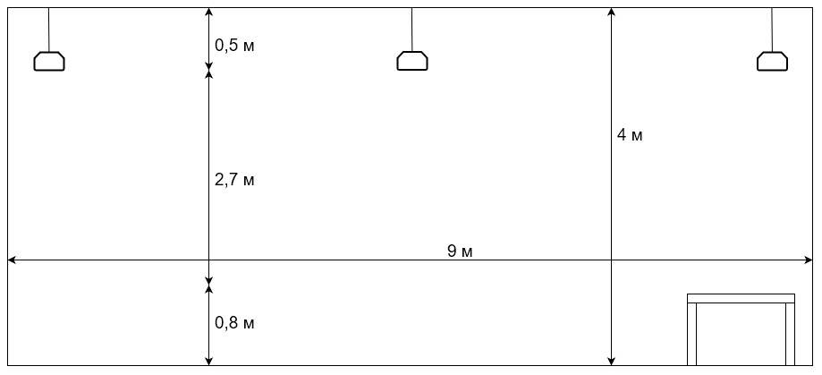

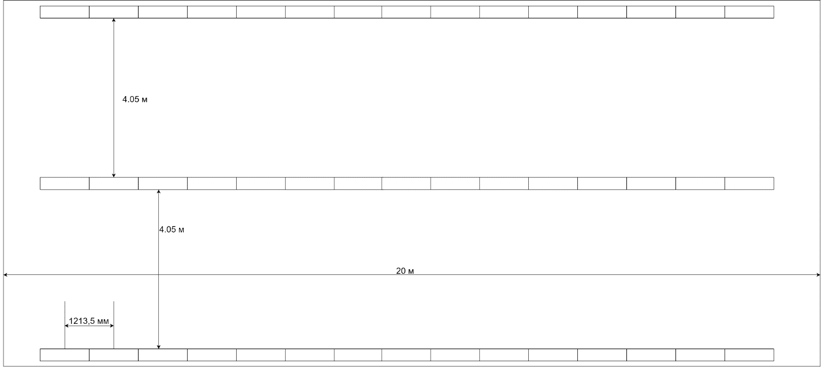

1.24

Вывод: в ходе данной работы мною был изучен метод расчета освещенности помещений на примере машзала ВЦ; после чего составлен расчет освещенности, которая не отличалась от нормируемой больше допустимой нормы. Я, также, научился составлять план освещения.